Seminární práce z Krajinné ekologie

Krajinně-ekologická charakteristika

Hadího kopce

Lukáš Herman, 1. ročník
obor: Kartografie
Geografický ústav, PřF MU

22. března 2010
1. Vymezení území 3
2. Fyzicko geografické poměry 3
2.1 Geologická stavba 4
2.2 Reliéf 4
2.3 Půdy 5
2.4 Klimatické poměry 5
2.5 Vodstvo 5
2.6. Biogeografické poměry 5
3. Vývoj využití území v minulosti 6
4. Současné využití území - charakteristika jednotek „landuse“, hodnocení jejich kvalit a návrhy vhodných opatření 6
Použitá literatura 6
Internetové zdroje 6
Mapové podlkady 6

1. Vymezení území
Hadí kopec se nachází ve Zlínském kraji, v okrese Kroměříž. Téměř celé území leží v katastrálním území obce Chvalčov, pouze malá část na severovýchodě spadá do katastrálního území obce Loukov. Výměra studovaného území je přibližně 1 km².

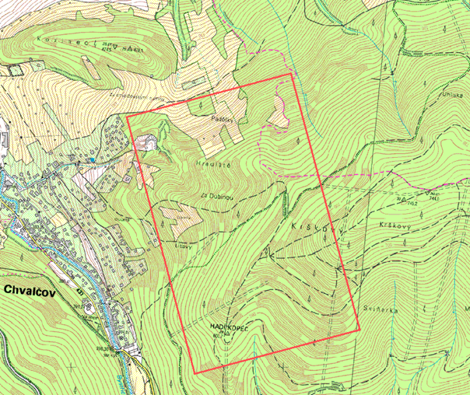Obr. 1. Vymezení zájmového území (výřez základní mapy ČR 1 : 10 000, 25-14-21)

2. Fyzickogeografické poměry

2.1 Geologická stavba
Zájmové území Hadího kopce náleží k flyšovému pásmu Vnějších Západních Karpat, konkrétně do oblasti račanské jednotky magurského flyše, které je zde zastoupeno soláňským souvrstvím arkózových pískovců a slepenců s vloženými slabšími vrstvami jílovců (Mísař, Dudek, Havlena, Weiss, 1983, Chlupáč a kol. 2002). Do mapované oblasti zasahuje také pás paleogenních vrstev jílovců s lavicemi pískovců vnějšího flyše slezské jednotky, táhnoucí se v nesouvisle od Rajnochovic přes svah Hostýna až k Holešovu (Opletal a kol. 1995).
Pískovce v mapované oblasti obsahují značný podíl uhličitanu vápenatého. Ten se vyskytuje jednak v tenkých vrstvách nebo jako povrchově vysrážené travertiny. Ve studované oblasti se v obou formách nachází v severozápadní části, ve Chalčovském lomu.
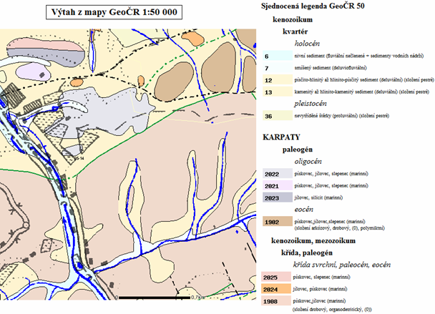
Obr. 2. Geologické poměry zájmového území (výřez z geologické mapy ČR 1 : 50 000, 25-14, http://nts1.cgu.cz/extranet/geodata/mapserver)

2.2 Reliéf
Hadí kopec se nachází na čelním strukturním svahu Hostýnských vrchů (Demek a kol. 1965). Konkrétně v jihozápadní části masivu Kelčského Javorníka (865 m n. m.), což je nejvyšší vrchol geomorfologického okrsku Rusavská hornatina, který spadá do geomorfologického celku Hostýnsko-vsetínská hornatina a je tedy součástí provincie Západní Karpaty a soustavy Vnější Západní Karpaty (Demek a kol 1987).
Na povrchu svahů studovaného území se rozprostírají hlinito-kamenité svahové sedimenty. Kolem vrcholu Hadího kopce (601 m n. m.) se nacházejí drobné skalní výchozy. Západně až severozápadně orientované svahy dosahují v horních partiích sklon až 50°, ve spodní části kolem 30°. Proto také ve zkoumané oblasti dochází ke svahovým pohybům. Jsou známy minimálně dvě sesuvné plochy na jihozápadním svahu Hadího kopce, jedna z těchto sesuvných ploch je aktivní.
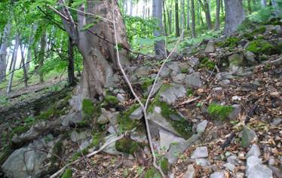
Obr 3. Suť na severozápadním svahu Hadího Kopce (L. Herman)

2.3 Půdy
Převládajícím půdním typem jsou různé typy kambizemí (Tomášek a kol. 1989). Jedná se o kambizemě typické, lehčí až středně těžké, které mají světle hnědou až okrovou barvu. V severní části mapovaného území přechází kambizemě v oglejenou hnědozem. Na suti pod Hadím kopcem se vyvíjí rankerové půdy.
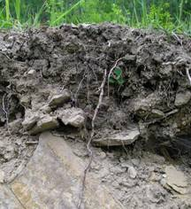
Obr 4. Půdní profil ve Chvalčovském lomu (L. Herman)

2.4 Klimatické poměry
Území Hostýnských vrchů se nachází v následujících klimatických oblastech: MT2 - převážná část, MT7 - západní a jižní část, MT9 - severní část a CH7 - pouze vrcholové partie hřebene Javorníka a Čerňava (Quitt 1970). Podnebí je relativně oceanické. Průměrné roční teploty se v nejbližším okolí mapované oblasti pohybují mezi 5,9 °C (Hostýn, 735 m n. m., 1901-1950) a 8,3 °C (Bystřice pod Hostýnem, 316 m n. m., 1961-1990) (Quitt 1971). Studovaná oblast samotná leží na rozhraní oblastí MT2, MT7 a MT9.
Průměrné roční úhrny srážek byly 744 mm (Bystřice pod Hostýnem, 1901-1950) a 934 mm (Hostýn, 1901-1950). Přímo v mapované oblasti se průměrné roční úhrny pohybují mezi těmito hodnotami. Hlavní převládající směr proudění větru je z JZ s četností 19,9 % a druhý, velmi výrazným směr proudění je ze SV s četností 17,1 % (1901-1950, Bystřice pod Hostýnem). Podle údajů o cirkulaci v letech 1989-1999 z Bystřice pod Hostýnem byly hlavní převládající směry proudění nejprve z VSV a ke konci sledovaného období z J směru.

2.5 Vodstvo

2.6. Biogeografické poměry

3. Vývoj využití území v minulosti

4. Současné využití území - charakteristika jednotek „landuse“, hodnocení jejich kvalit a návrhy vhodných opatření

5. Vymezení kostry ekologické stability
- nutno doplnit mapovou přílohou

Použitá literatura
Culek, M. a kol. (1996): Biogeografické členění České republiky. – ENIGMA, Praha, 347 s. + 1 mapa v měř. 1 : 500 000 v příloze.
Demek, J. a kol. (1965): Geomorfologie Českých zemí. Nakladatelství Československé akademie věd, Praha 335 s.
Demek, J. a kol.. (1987): Hory a nížiny, zeměpisný lexikon. Academia, Praha, 584 s.
Chlupáč, I. a kol. (2002): Geologická minulost České republiky. Academia, Praha, 436 s.
Kubát K., Hrouda L., Chrtek J. jun., Kaplan Z., Kirschner J. & Štěpánek J. (eds.) (2002): Klíč ke květeně České republiky. Academia, Praha.
Mísař, Z., Dudek, A., Havlena, V., Weiss, J. (1983): Geologie ČSSR, Český masív. SPN, Praha, 336 s.
Quitt, E. (1971): Klimatické oblasti Československa. Academia, Brno n? s.

Internetové zdroje
Atlas lesních půd http://ugp.ldf.mendelu.cz/atlas_pud/index.html
Geomorfologické členění ČR http://geoportal.cenia.cz/mapmaker/cenia/portal
Podešva, Z. Zvláště chráněná území Zlínského kraje, CHKO Beskydy a CHKO Bílé Karpaty http://nature.hyperlink.cz
Sesuvy http://geoportal.cenia.cz/mapmaker/cenia/portal

Mapové podklady
Hostýnské vrchy (2006): Turistická mapa, 1:50 000, Praha: TRASA, spol. s. r.o.
Opletal, M. a kol. (1995): Geologická mapa ČR, mapový list 25-14. Praha: Český geologický ústav.
Quitt, E. (1970): Mapa klimatických oblastí ČSSR, měř. 1 : 500 000. Kartografické nakladatelství, Praha.
Tomášek, M. a kol. (1989): Půdně-interpretační mapa. Mapový list 25-14, 1 : 50 000, Ústřední ústav geologický, Praha.
Základní mapa ČR, 1:10 000, mapový list 25-14-21. Český úřad zeměměřický a katastrální, 2002

